ЛЦТ 2026 · КЕЙС ДЕПАРТАМЕНТА ЗДРАВООХРАНЕНИЯ МОСКВЫ
Контроль качества DXA
Доклад к презентации по слайдам
Сервис проверяет укладку и разметку денситометрии до того, как исследование уйдёт к врачу, и объясняет каждое замечание в миллиметрах и градусах.

Регламент: около 13 минут выступления и 3 минуты демонстрации. Для каждого слайда ниже — текст для чтения вслух и короткий список «если спросят»: факты, которые в регламент не помещаются, но нужны в ответах на вопросы. Все числа взяты из файлов метрик репозитория и совпадают со слайдами и README.
№ | СЛАЙД | ВРЕМЯ
01 | Контроль качества DXA | 0:35
02 | О команде и решении | 0:45
03 | Команда | 0:10
04 | История и вызовы | 0:50
05 | Коротко о решении | 0:55
06 | Клиническая задача | 0:40
07 | Таксономия нарушений | 0:30
08 | Данные | 0:35
09 | Как мы проверяем себя | 0:35
10 | Подход | 0:40
11 | Архитектура решения | 0:35
12 | Модели | 0:40
13 | Предобработка и постобработка | 0:25
14 | Метрики качества | 0:40
15 | Эксперименты | 0:35
16 | Сравнение вариантов | 0:25
17 | Анализ ошибок и эксперт | 0:50
18 | Кейсы | 0:20
19 | Скорость и требования | 0:15
20 | Интерфейсы | 0:35
21 | Ценность для здравоохранения | 0:25
22 | Ограничения | 0:15
23 | Внедрение и пилот | 0:25
24 | Планы развития | 0:15
25 | Демонстрация | 0:10 + 3:00
26 | Спасибо | 0:10

СЛАЙД 01 0:35
Контроль качества DXA

ТЕКСТ ВЫСТУПЛЕНИЯ
Здравствуйте! Мы — команда [название команды]. Наша задача от Департамента здравоохранения Москвы — сервис, который автоматически оценивает качество денситометрических исследований. Денситометрия, или DXA, — это рентгеновское измерение плотности костей: по нему ставят диагноз «остеопороз» и следят, помогает ли лечение.
Наш сервис проверяет каждый снимок позвоночника и бедра по пяти критериям технического задания и объясняет каждое замечание числом и картинкой: не «плохой снимок», а «ось позвоночника отклонена на 8,7 градуса при норме до пяти» — и на снимке видно, где.
ЕСЛИ СПРОСЯТ
– Решение работает целиком локально: снимки не покидают компьютер или сервер, на котором стоит сервис.

СЛАЙД 02 0:45
О команде и решении
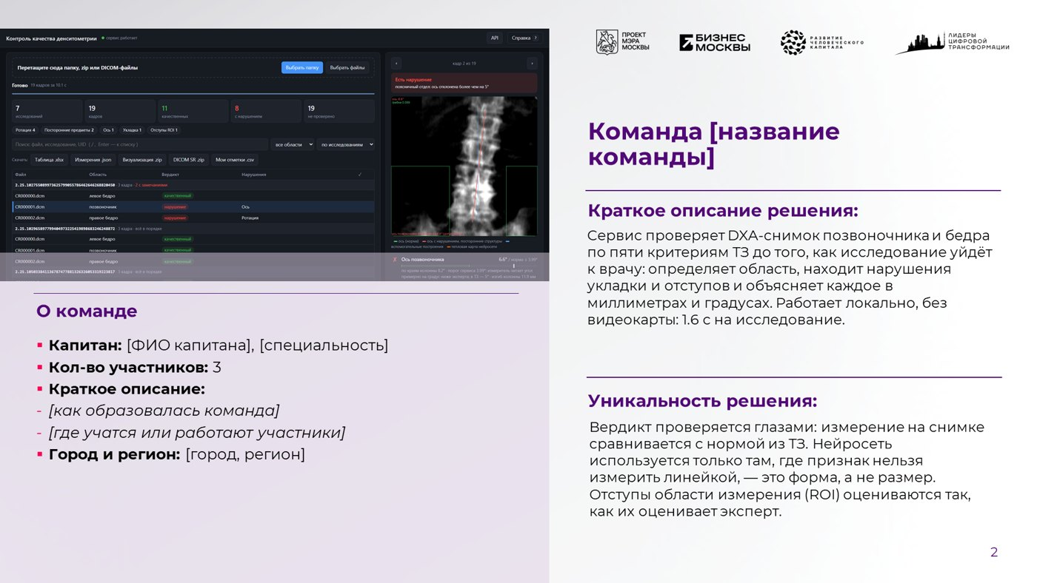
ТЕКСТ ВЫСТУПЛЕНИЯ
Коротко о решении. Сервис получает снимки в том виде, в каком их выгружает архив клиники, сам определяет, что на снимке — позвоночник или бедро, — находит ошибки укладки и границ поля и объясняет каждую в миллиметрах и градусах. На это уходит около 1,6 секунды на исследование на обычном процессоре.
Главная идея — проверяемость: вердикт — это измерение на снимке, сравнённое с нормой, и врач может проверить его глазами. Нейросеть мы используем только там, где признак нельзя измерить линейкой, и её ответ показываем подсветкой на снимке. А отступы области измерения оцениваем так, как их на самом деле оценивает эксперт-рентгенолог.

СЛАЙД 03 0:10
Команда
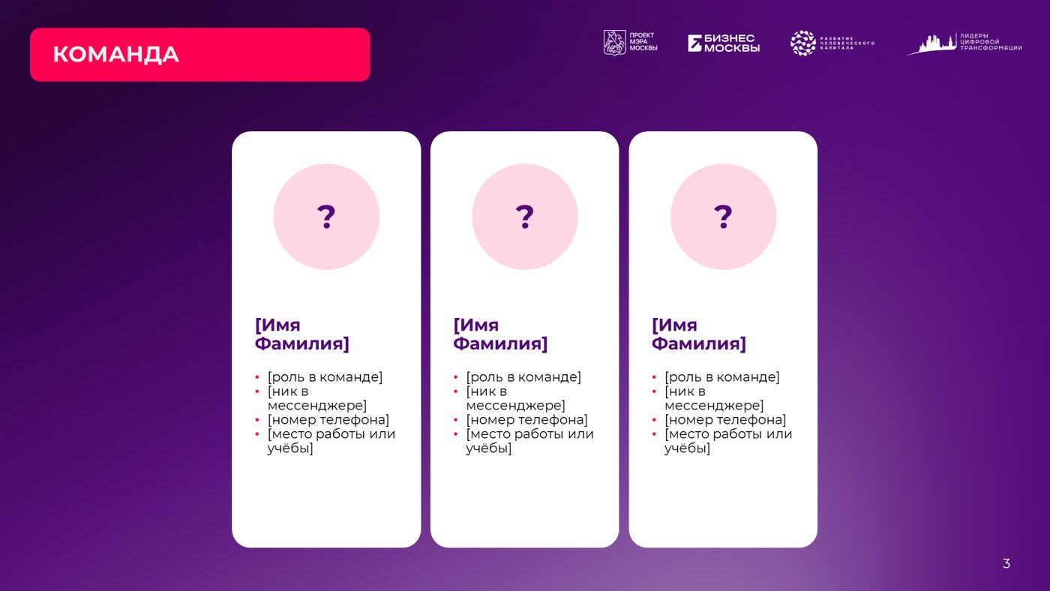
ТЕКСТ ВЫСТУПЛЕНИЯ
Нас трое: [Имя Фамилия] — [роль в команде], [Имя Фамилия] — [роль в команде], [Имя Фамилия] — [роль в команде].

СЛАЙД 04 0:50
История и вызовы
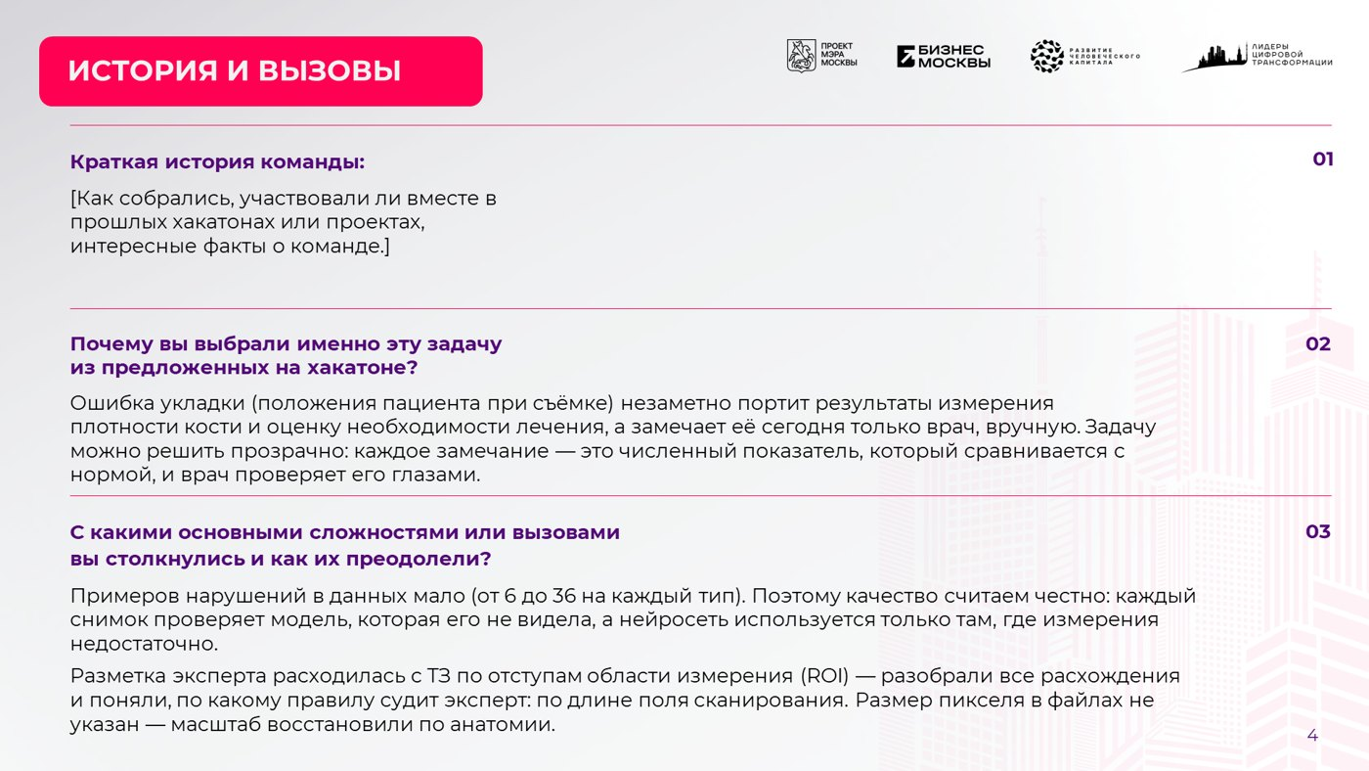
ТЕКСТ ВЫСТУПЛЕНИЯ
Почему эта задача. Ошибка укладки — положения пациента при съёмке — незаметно портит результат измерения плотности кости, а вместе с ним и решение о лечении. Замечает её сегодня только врач, вручную. При этом задачу можно решить прозрачно: каждое замечание — число, которое сравнивается с нормой.
Вызовов было два. Примеров нарушений мало — от шести до тридцати шести на каждый тип, — и на таком количестве легко обмануть самих себя; поэтому каждый снимок у нас проверяет модель, которая его не видела. И второе: разметка эксперта расходилась с техническим заданием по отступам области измерения. Мы разобрали все расхождения и поняли, по какому правилу судит эксперт: по длине поля сканирования.
ЕСЛИ СПРОСЯТ
– В файлах не указан физический размер пикселя. Масштаб мы восстановили по анатомии: по известной высоте «позвонок плюс диск» в поясничном отделе.

СЛАЙД 05 0:55
Коротко о решении
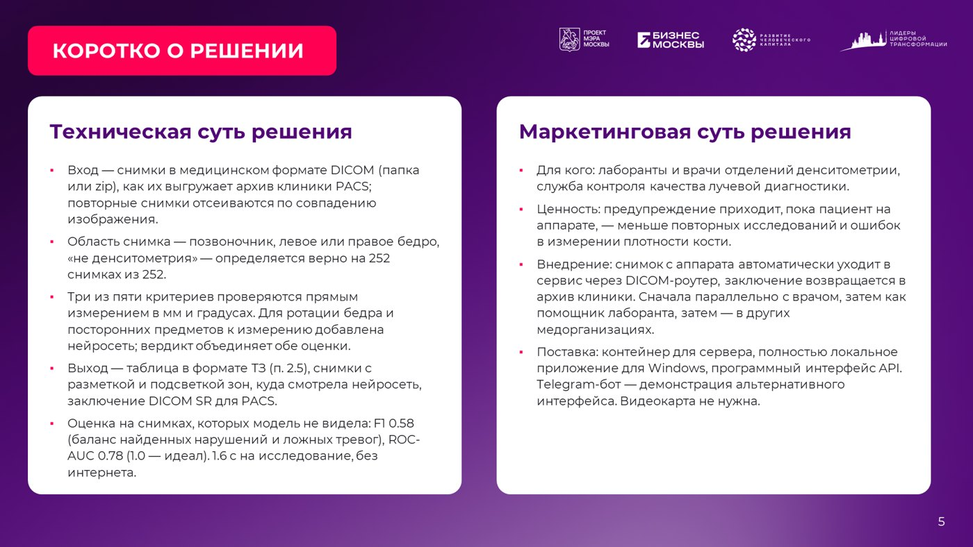
ТЕКСТ ВЫСТУПЛЕНИЯ
Технически это конвейер из пяти шагов. Сервис читает DICOM — стандартный формат медицинских снимков, — убирает повторы, определяет область, проверяет пять критериев независимо друг от друга и сводит результат в отчёт. Три критерия — прямые измерения; для двух, где признак — форма, а не размер, к измерению добавлена нейросеть. По честной оценке F1 равен 0,58, ROC-AUC — 0,78. F1 — это баланс между «нашли все нарушения» и «не тревожим зря»; ROC-AUC показывает, насколько хорошо сервис отделяет нарушения от нормы: 0,5 — наугад, 1,0 — идеально.
Для здравоохранения это контроль качества в момент съёмки: лаборант исправляет укладку, пока пациент ещё на аппарате, а врач получает заключение о качестве прямо в PACS — в архиве снимков клиники.
ЕСЛИ СПРОСЯТ
– Интерфейсов четыре: веб-приложение, приложение для Windows, программный интерфейс API и Telegram-бот, который показывает, что конвейер легко встроить в другой интерфейс.

СЛАЙД 06 0:40
Клиническая задача
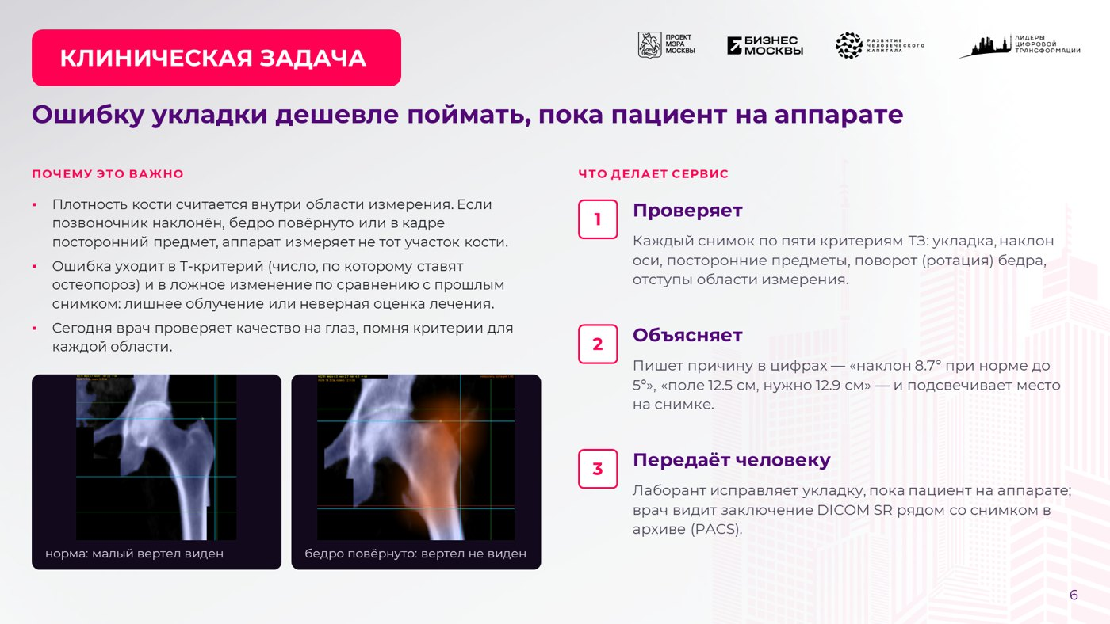
ТЕКСТ ВЫСТУПЛЕНИЯ
Плотность кости считается внутри области измерения — участка кости, который выделяет программа денситометра. Если позвоночник наклонён, бедро повёрнуто или в кадр попал посторонний предмет, аппарат измеряет не тот участок. Ошибка переходит в T-критерий — число, по которому ставят остеопороз, — и в ложное изменение при повторных исследованиях.
Наш сервис — не диагност, а контролёр качества: он отвечает, можно ли по этому исследованию делать выводы, и если нельзя — почему. На слайде два бедра: норма и ротация — бедро повёрнуто, и малый вертел, костный выступ, по которому судят о повороте, почти не виден.
ЕСЛИ СПРОСЯТ
– Повторная укладка, пока пациент на аппарате, дешевле повторного визита и лишней дозы облучения.

СЛАЙД 07 0:30
Таксономия нарушений
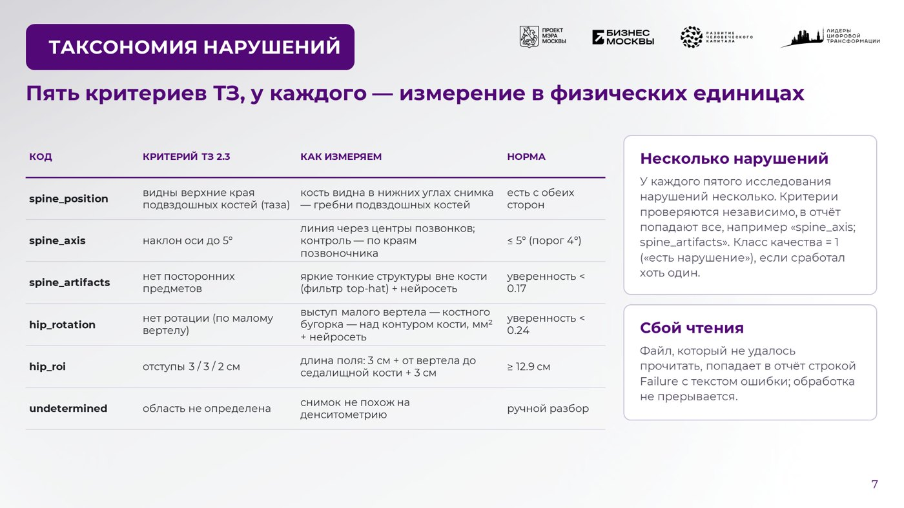
ТЕКСТ ВЫСТУПЛЕНИЯ
Перечень нарушений повторяет техническое задание: пять кодов и шестой — «область не определена». У одного исследования может быть несколько нарушений сразу — так у каждого пятого. Поэтому критерии проверяются независимо, и в отчёт попадают все сработавшие.
У каждого критерия есть измерение в физических единицах: градусы, квадратные миллиметры, сантиметры. Для ротации бедра и посторонних предметов к измерению добавлено второе мнение — нейросеть.
ЕСЛИ СПРОСЯТ
– Коды нарушений совпадают с ответом GET /taxonomy и колонкой violation_type в отчёте.

СЛАЙД 08 0:35
Данные
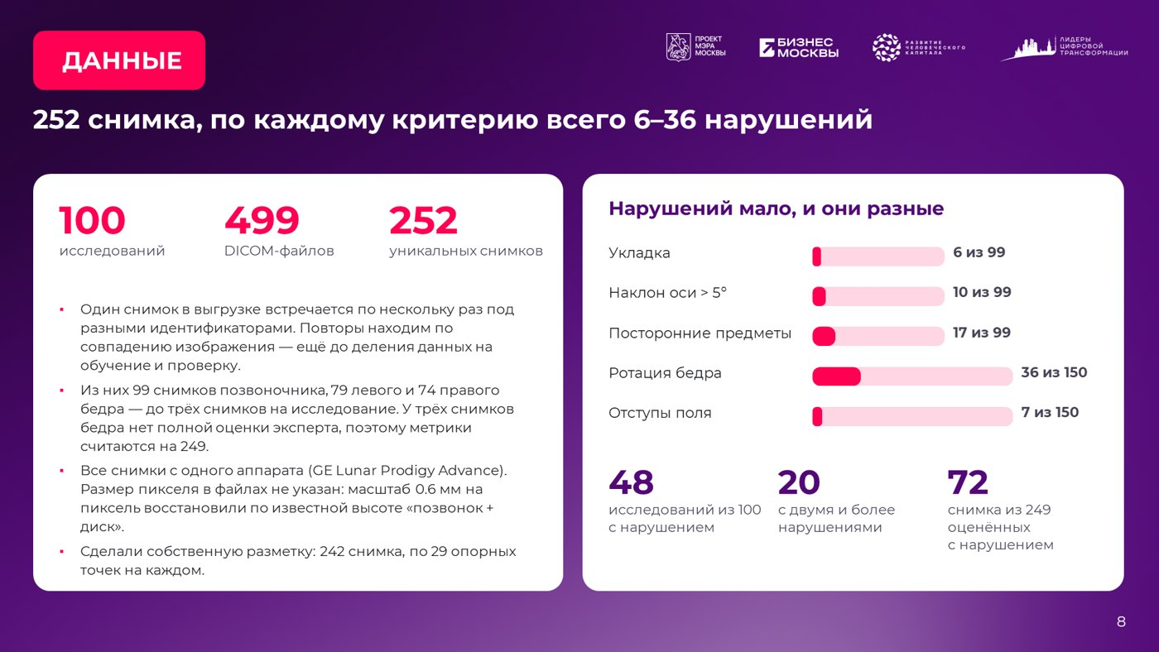
ТЕКСТ ВЫСТУПЛЕНИЯ
В обучающем наборе 100 исследований и 499 файлов, но уникальных снимков только 252: денситометр выгружает один и тот же снимок по нескольку раз под новыми идентификаторами. Повторы мы находим по самому изображению — до деления данных на обучение и проверку, иначе метрики были бы завышены.
Нарушений мало: шесть по укладке, семь по отступам, тридцать шесть по ротации. На таком количестве большую нейросеть не обучить, поэтому основа решения — измерения.
ЕСЛИ СПРОСЯТ
– Мы сделали и свою разметку: 242 снимка, по 29 опорных точек на каждом.
– У трёх снимков бедра нет полной оценки эксперта, поэтому метрики считаются на 249 снимках.

СЛАЙД 09 0:35
Как мы проверяем себя
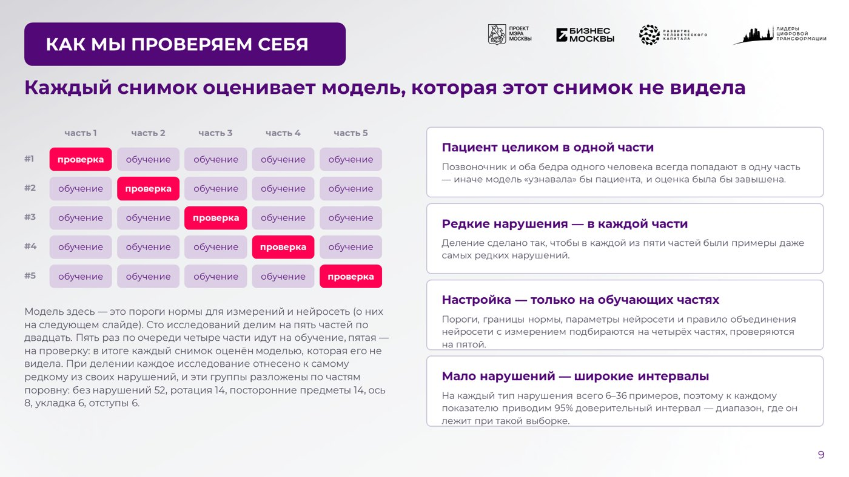
ТЕКСТ ВЫСТУПЛЕНИЯ
«Модель» здесь — это пороги нормы для измерений и нейросеть; о них — на следующем слайде. Сто исследований делятся на пять частей. Каждая часть по очереди становится проверочной: модель и все пороги подбираются на остальных четырёх, а затем проверяются на ней. В итоге у каждого снимка есть вердикт от модели, которая его не видела. Позвоночник и оба бедра одного пациента всегда попадают в одну часть, чтобы модель не «узнавала» пациента. Поэтому наши метрики честные.
ЕСЛИ СПРОСЯТ
– Доверительные интервалы считаются бутстрэпом по исследованиям, а не по снимкам: снимки одного пациента не независимы.

СЛАЙД 10 0:40
Подход
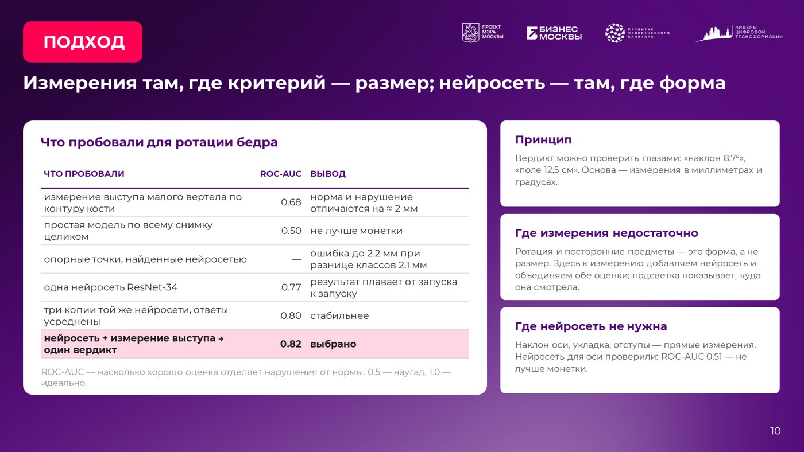
ТЕКСТ ВЫСТУПЛЕНИЯ
Мы строили решение от измерений: вердикт должен проверяться глазами. Самый трудный критерий — ротация бедра. Её видно по выступу малого вертела над контуром кости, но разница между нормой и нарушением — около двух миллиметров, на грани разрешения снимка.
Мы перебрали варианты. Измерение выступа по контуру даёт ROC-AUC 0,68. Простая модель по всему снимку — 0,50, не лучше монетки. Опорные точки, найденные нейросетью, недостаточно точны. Одна нейросеть — 0,80 после усреднения трёх копий. А если ответ нейросети объединить с измерением выступа — 0,82: этот объединённый вердикт мы и выбрали.
ЕСЛИ СПРОСЯТ
– Для оси позвоночника нейросеть тоже проверяли: ROC-AUC 0,51, сигнала нет — там достаточно измерения угла.

СЛАЙД 11 0:35
Архитектура решения
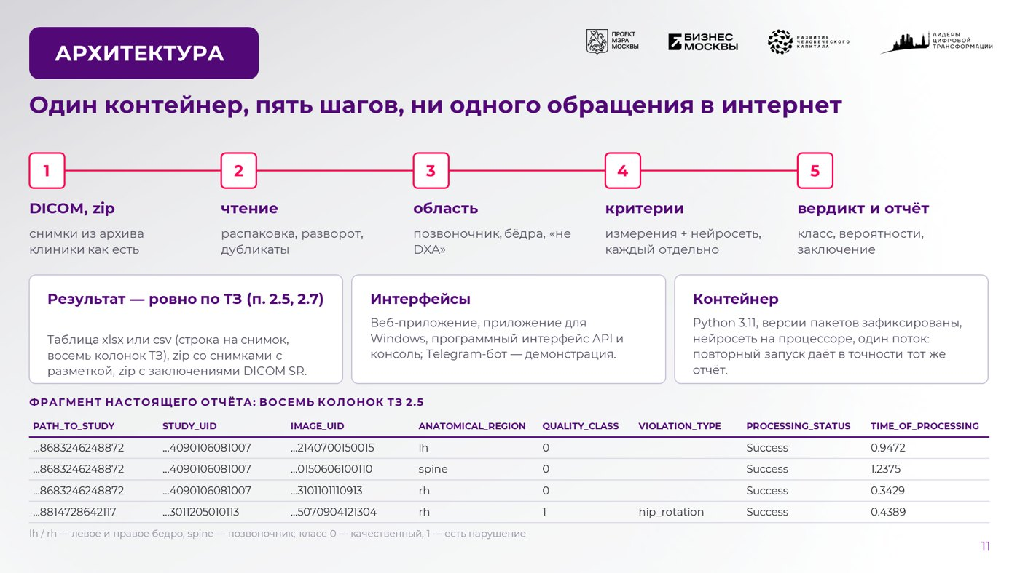
ТЕКСТ ВЫСТУПЛЕНИЯ
На вход — выгрузка из PACS как есть. Сервис читает файлы, убирает повторы, определяет область, проверяет критерии независимо и сводит результат. На выходе — таблица ровно в формате технического задания, снимки с разметкой и DICOM SR — структурированное текстовое заключение, которое PACS показывает рядом со снимком.
Всё это работает в одном контейнере без доступа в интернет. Вычисления идут в один поток, поэтому повторный прогон даёт в точности тот же отчёт.
ЕСЛИ СПРОСЯТ
– Читаются сжатые форматы RLE, JPEG, JPEG-LS и JPEG 2000, инвертированные снимки MONOCHROME1, таблицы яркости VOI LUT; зеркальная выгрузка приводится к стандартному виду.

СЛАЙД 12 0:40
Модели
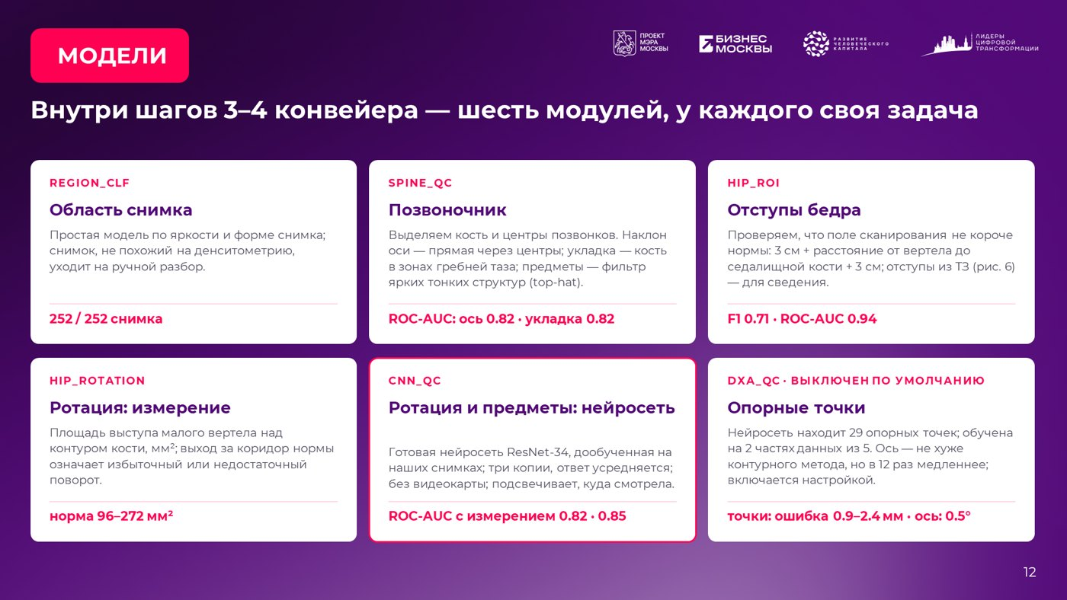
ТЕКСТ ВЫСТУПЛЕНИЯ
Внутри шагов конвейера — шесть модулей, у каждого своя проверяемая задача. Четыре — измерения и простые линейные модели: определение области; позвоночник — наклон оси, укладка, посторонние предметы; отступы бедра; выступ малого вертела. Пятый — нейросеть ResNet-34, дообученная на наших снимках: три её копии с разных случайных стартов, ответы усредняются, чтобы результат не плавал от запуска к запуску. Работает без видеокарты. Шестой — наша модель опорных точек: обучена пока на двух частях данных из пяти, по оси не уступает контурному методу, но в двенадцать раз медленнее, поэтому включается отдельной настройкой.
ЕСЛИ СПРОСЯТ
– Веса нейросети хранятся в формате ONNX с половинной точностью: файл вдвое меньше, качество то же.

СЛАЙД 13 0:25
Предобработка и постобработка

ТЕКСТ ВЫСТУПЛЕНИЯ
До проверки критериев всё приводится к миллиметрам и к одной стороне тела: правое бедро зеркально отражается в левое, чтобы измерения и нейросеть видели одну и ту же картину. После — пороги нормы, объединение измерения с ответом нейросети и перевод в вероятность: измерение каждого критерия становится вероятностью нарушения, и оператор видит, насколько система уверена.
ЕСЛИ СПРОСЯТ
– Для нейросети яркость нормализуется по перцентилям: 12-битный снимок с другого аппарата не сломает вход.

СЛАЙД 14 0:40
Метрики качества
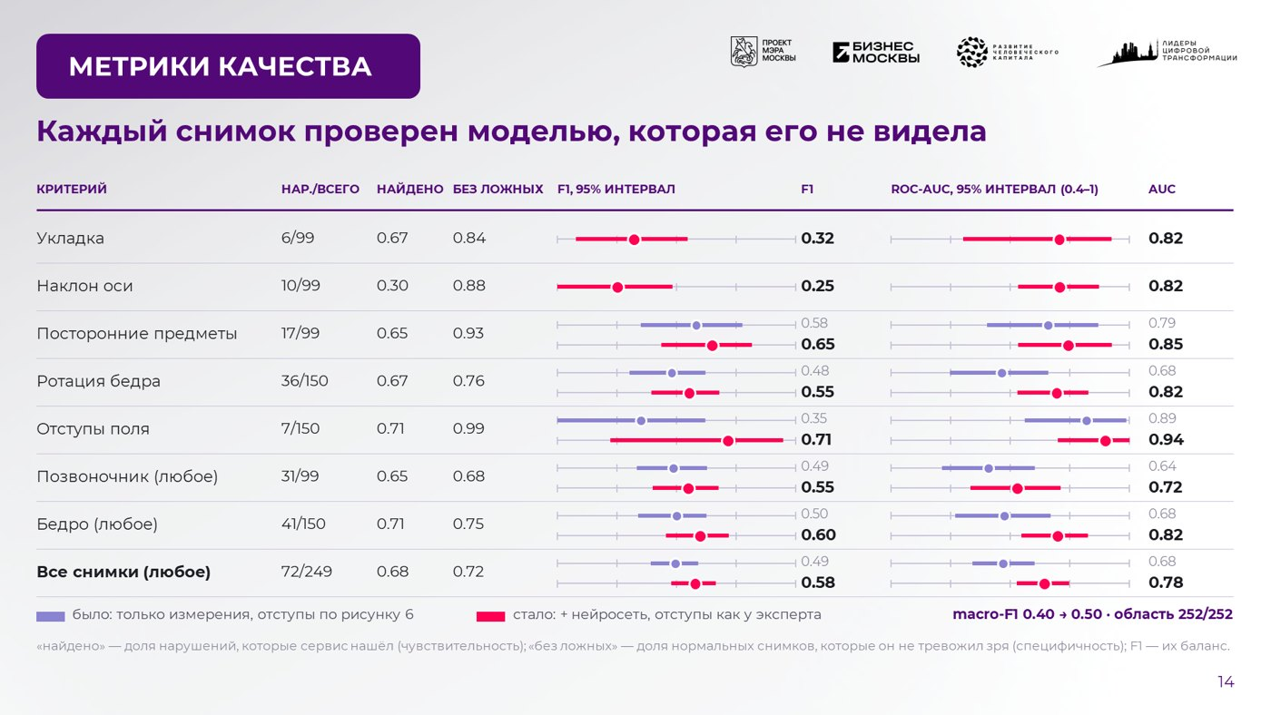
ТЕКСТ ВЫСТУПЛЕНИЯ
Это честные числа: каждый вердикт вынесен моделью и порогом, которые этот снимок не видели. «Найдено» — какую долю нарушений мы находим, «без ложных» — какую долю нормальных снимков не тревожим зря. По классу «есть нарушение» F1 0,58, ROC-AUC 0,78; у исходного решения — без нейросети и с буквальным прочтением отступов — было 0,49 и 0,68.
Больше всего выросли отступы области измерения — F1 с 0,35 до 0,71 — и ротация бедра. Доверительные интервалы широкие: нарушений от шести до тридцати шести на критерий, и мы этого не прячем.
ЕСЛИ СПРОСЯТ
– Средний F1 по типам нарушений: 0,395 → 0,497.
– Бедро: F1 0,60, ROC-AUC 0,82; позвоночник: F1 0,55.
– Область определяется верно на 252 снимках из 252, обработано 100 % файлов.

СЛАЙД 15 0:35
Эксперименты
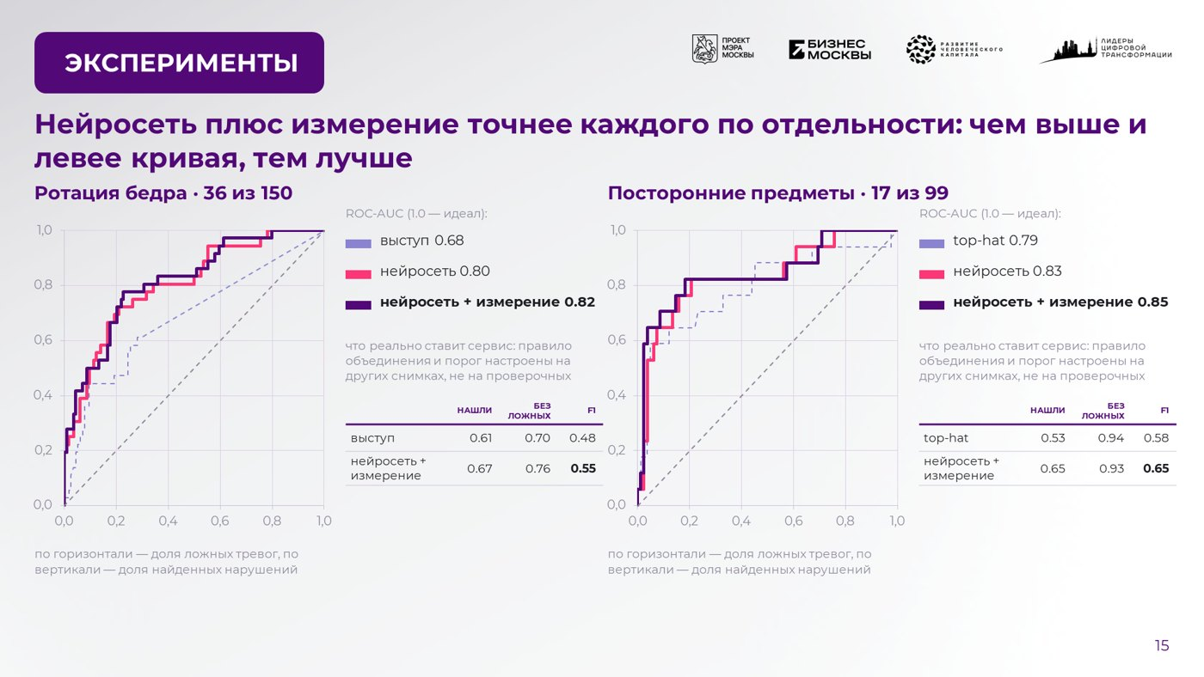
ТЕКСТ ВЫСТУПЛЕНИЯ
Это ROC-кривые: чем выше и левее кривая, тем лучше метод отделяет нарушения от нормы. Для ротации нейросеть заметно лучше измерения, а объединённый вердикт добавляет ещё. Для посторонних предметов нейросеть дополняет фильтр top-hat — он выделяет яркие тонкие структуры — там, где предмет не яркий.
Кривые отвечают, умеет ли метод различать; таблицы — что реально ставит сервис, когда и правило объединения, и порог подобраны без проверочной части: для ротации F1 0,55 против 0,48 у одного измерения.
ЕСЛИ СПРОСЯТ
– Порог равен доле нарушений в обучающей выборке: подбирать максимум F1 на 36 примерах нельзя — на новых данных он не повторится.

СЛАЙД 16 0:25
Сравнение вариантов
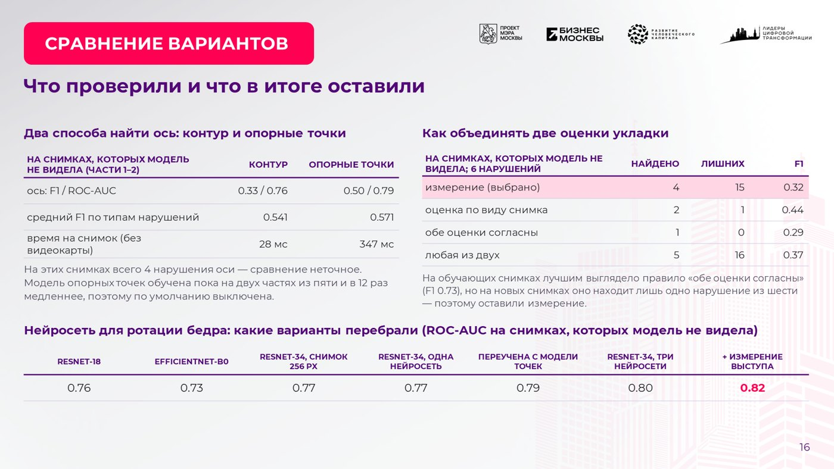
ТЕКСТ ВЫСТУПЛЕНИЯ
Здесь — решения, которые изменила честная оценка. Модель опорных точек по оси не хуже контурного метода, но в двенадцать раз медленнее, поэтому выключена по умолчанию. Для укладки правило «обе оценки согласны» было лучшим на всей выборке и провалилось на новых снимках: из шести нарушений оно ловит одно. Внизу — что перебрали для нейросети: архитектуры, разрешение, число копий.
ЕСЛИ СПРОСЯТ
– ResNet-18 — 0,76, EfficientNet-B0 — 0,73, ResNet-34 — 0,77, три копии — 0,80, объединённый вердикт с измерением — 0,82 ROC-AUC.

СЛАЙД 17 0:50
Анализ ошибок и эксперт
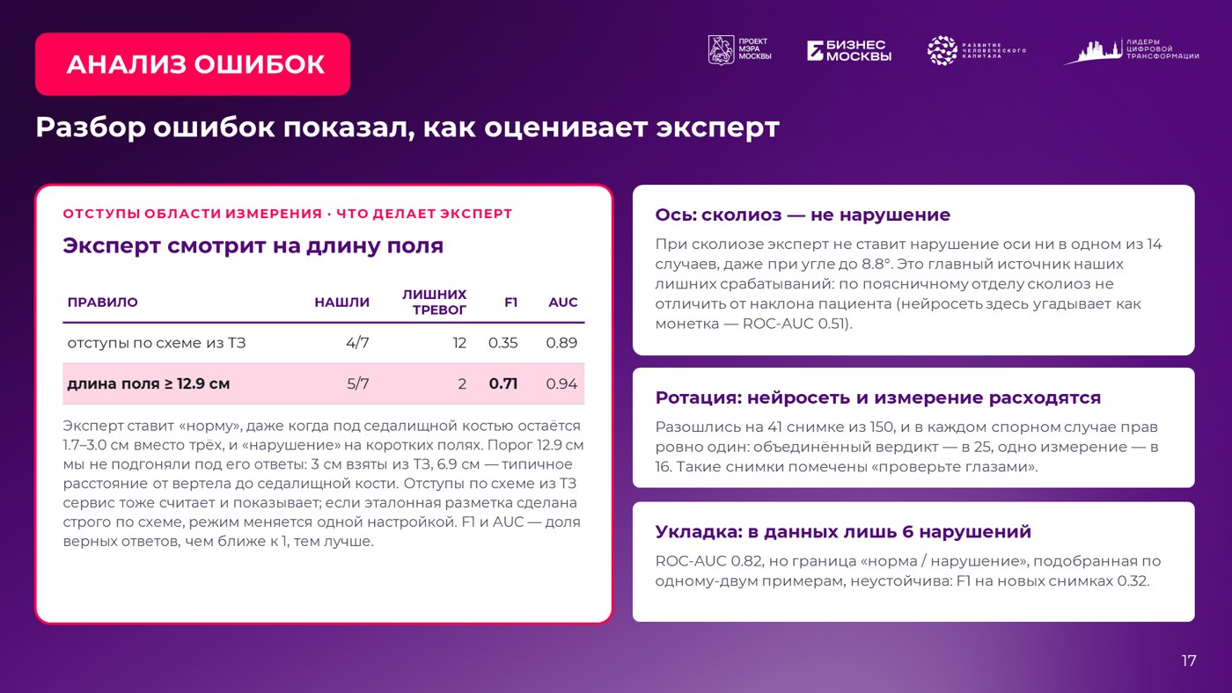
ТЕКСТ ВЫСТУПЛЕНИЯ
Разбор ошибок показал, как оценивает эксперт. Отступы области измерения он судит по длине поля сканирования, а не по отступам от каждого ориентира. Правило «поле не короче трёх сантиметров над вертелом, плюс расстояние до седалищной кости, плюс три сантиметра под ней» совпадает с экспертом в 5 случаях из 7 при 2 лишних: F1 0,71 против 0,35 у буквального прочтения схемы из ТЗ. По меткам мы ничего не подбирали: три сантиметра — из технического задания, 6,9 сантиметра — типичное расстояние в анатомии.
Второе наблюдение: при сколиозе эксперт не ставит нарушение оси ни в одном из четырнадцати случаев, хотя угол доходит до 8,8 градуса. Это главный источник наших лишних срабатываний по оси.
ЕСЛИ СПРОСЯТ
– Режим строго по схеме из ТЗ включается настройкой --roi-rule margins.

СЛАЙД 18 0:20
Кейсы
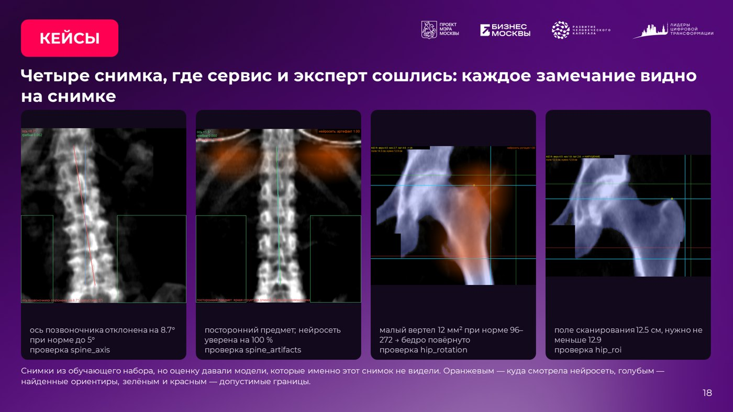
ТЕКСТ ВЫСТУПЛЕНИЯ
Четыре настоящих снимка, на которых сервис согласен с экспертом. Ось отклонена на 8,7 градуса при норме до пяти. Посторонний предмет: и фильтр, и нейросеть указывают на одну и ту же структуру. Ротация: подсветка нейросети — на вертельной области. Отступы: поле сканирования короче нужного.
ЕСЛИ СПРОСЯТ
– Ответы нейросети на этих снимках — от моделей, которые именно этот снимок не видели.

СЛАЙД 19 0:15
Скорость и требования
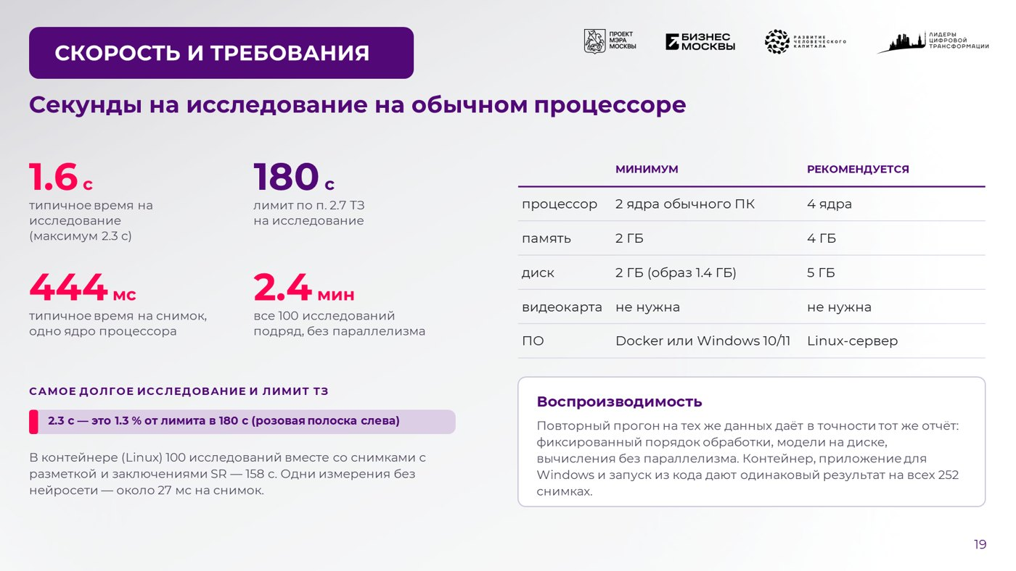
ТЕКСТ ВЫСТУПЛЕНИЯ
Типичное время — 1,6 секунды на исследование на одном ядре процессора при лимите три минуты, самое долгое — 2,3 секунды. Видеокарта не нужна. Повторный прогон даёт в точности тот же отчёт.
ЕСЛИ СПРОСЯТ
– Весь набор из 100 исследований — 2,4 минуты подряд.
– Минимальные требования — 2 ядра, 2 ГБ памяти, 2 ГБ диска.

СЛАЙД 20 0:35
Интерфейсы
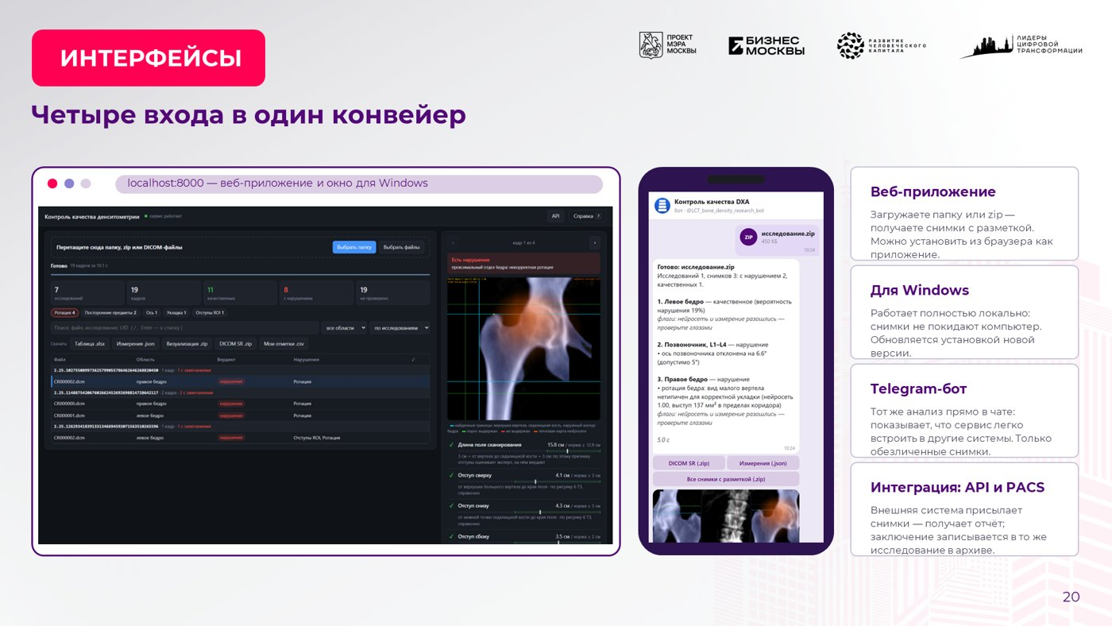
ТЕКСТ ВЫСТУПЛЕНИЯ
У сервиса один конвейер и четыре входа. Веб-приложение — для сервера клиники. Приложение для Windows с установщиком — для ноутбука в кабинете: оно работает полностью локально, снимки не покидают компьютер, а обновление — это установка новой версии. Программный интерфейс API — для интеграции с PACS. И Telegram-бот — демонстрация альтернативного интерфейса: тот же анализ отвечает в чате. Его можно развивать и встраивать в другие сервисы, но для реальных пациентов он не предназначен: файлы проходят через серверы Telegram.
ЕСЛИ СПРОСЯТ
– Отчёты всех интерфейсов совпадают: контейнер, приложение и запуск из кода сверены на 252 снимках.

СЛАЙД 21 0:25
Ценность для здравоохранения
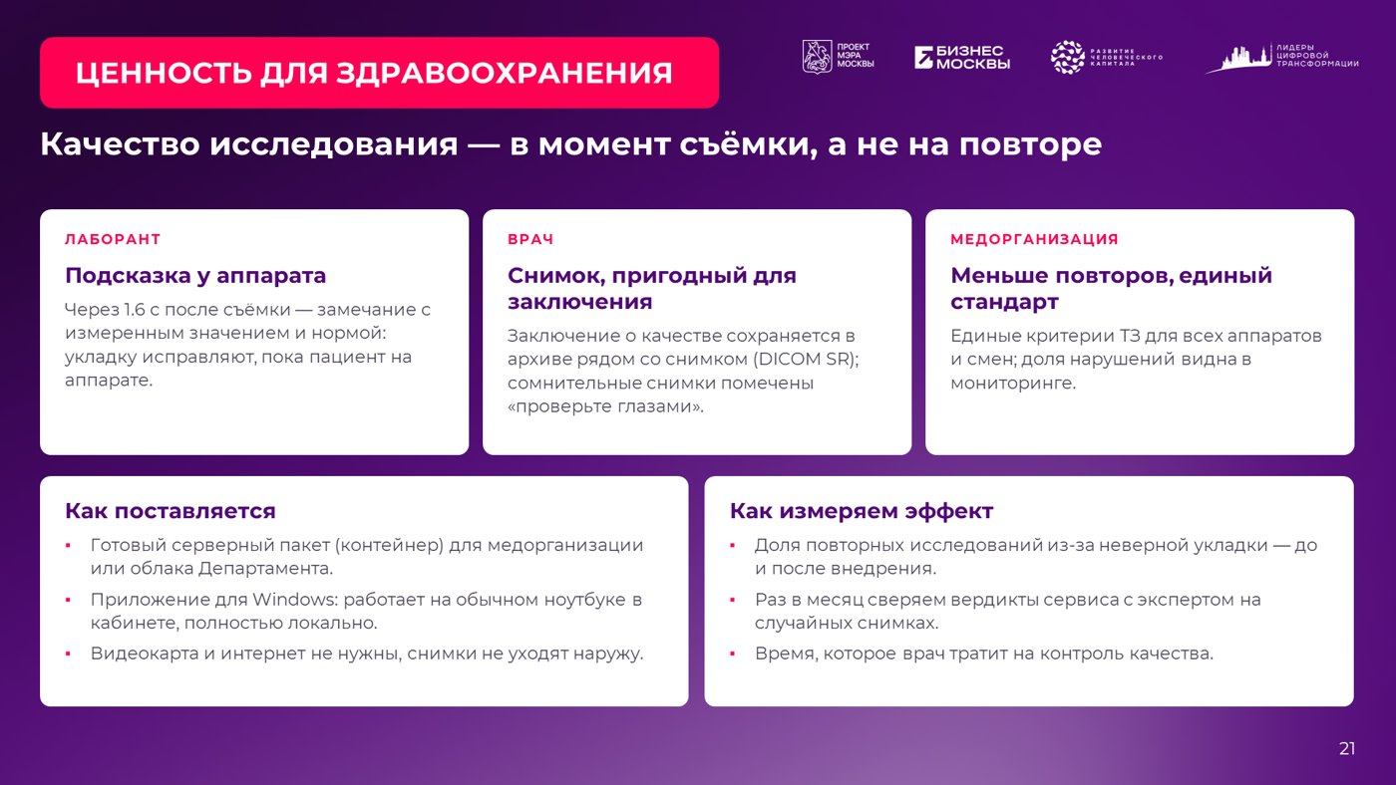
ТЕКСТ ВЫСТУПЛЕНИЯ
Для лаборанта — подсказка в момент съёмки: укладку исправляют, пока пациент на аппарате. Для врача — снимки, пригодные для заключения, и оценка качества рядом со снимком. Для медорганизации — меньше повторных исследований и единый стандарт контроля для всех аппаратов и смен.
Разворачивается на обычном сервере или ноутбуке, без видеокарты и без передачи снимков наружу.
ЕСЛИ СПРОСЯТ
– Эффект измеряем в пилоте: доля повторных исследований из-за укладки и время врача на контроль качества.

СЛАЙД 22 0:15
Ограничения
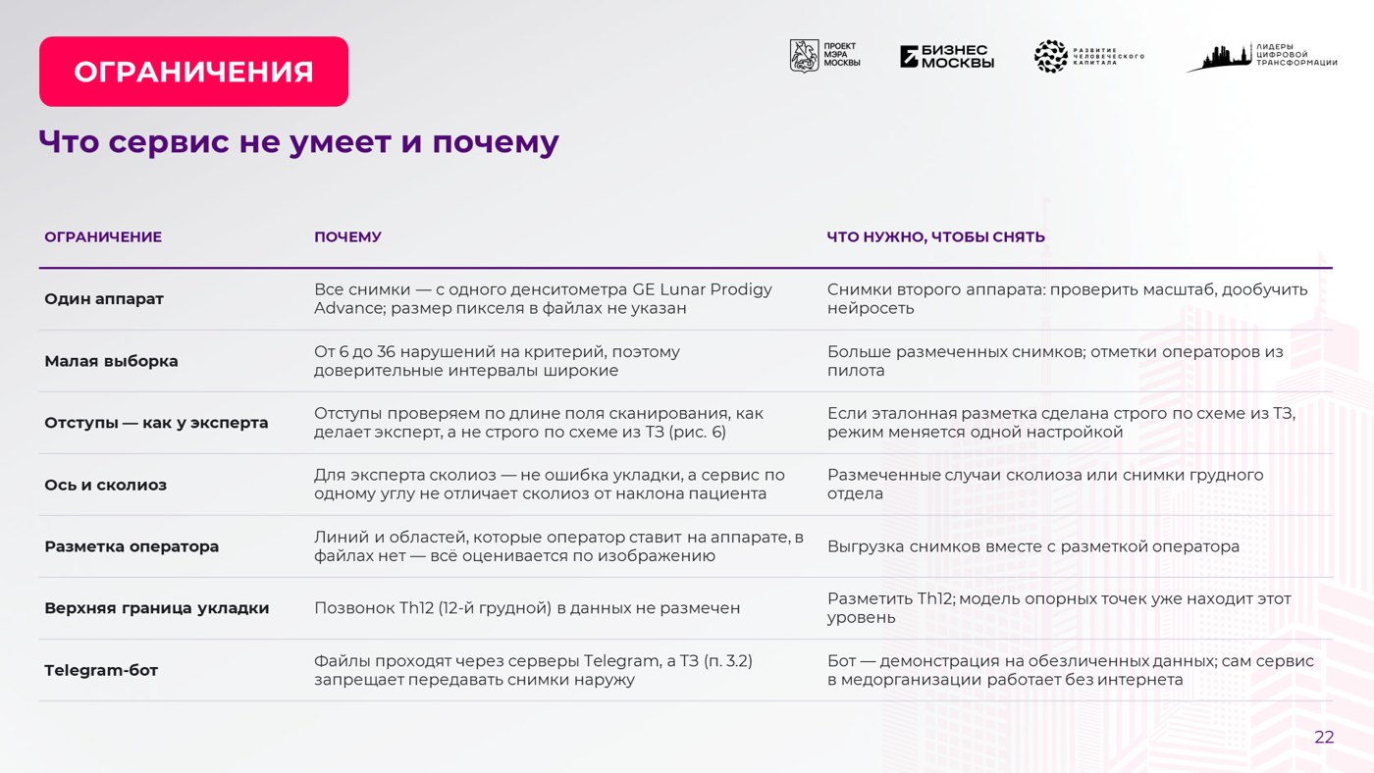
ТЕКСТ ВЫСТУПЛЕНИЯ
Главные ограничения: один аппарат, маленькая выборка и то, что правило отступов согласовано с экспертом, а не с буквальным чтением схемы из ТЗ. Для каждого ограничения записано, что нужно, чтобы его снять.
ЕСЛИ СПРОСЯТ
– Верхняя граница укладки — половина тела Th12 — не проверяется: разметки этого уровня в данных нет.

СЛАЙД 23 0:25
Внедрение и пилот
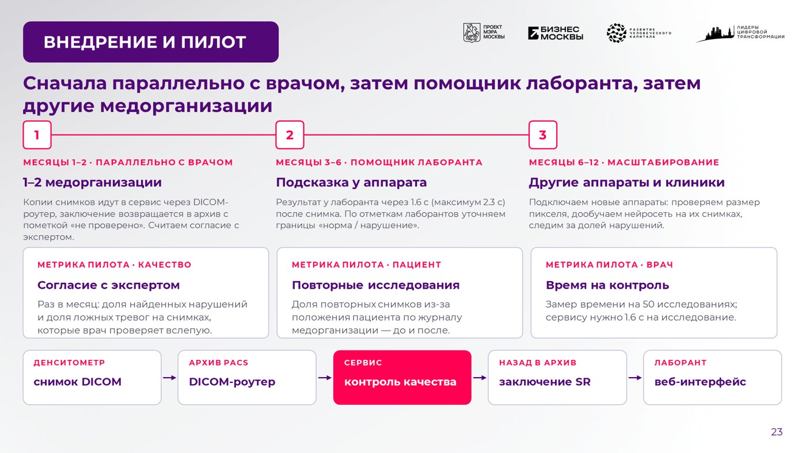
ТЕКСТ ВЫСТУПЛЕНИЯ
Внедрение в три шага. Сначала сервис работает параллельно с врачом: стоит за DICOM-роутером, получает копии снимков и ничего не меняет в работе врача — мы только считаем согласие с экспертом. Затем — помощник лаборанта: подсказка приходит, пока пациент ещё на аппарате. И масштабирование на другие аппараты с дообучением. Для каждого шага есть измеримая метрика.
ЕСЛИ СПРОСЯТ
– Дообучение нейросети — одна команда, около шести минут на критерий на видеокарте.

СЛАЙД 24 0:15
Планы развития
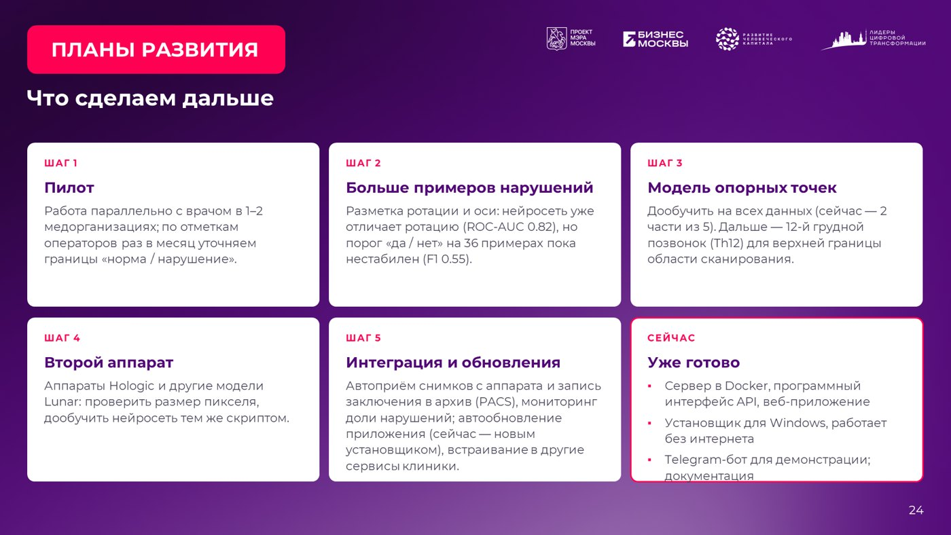
ТЕКСТ ВЫСТУПЛЕНИЯ
Дальше — пилот, больше размеченных нарушений ротации и оси, дообучение модели опорных точек на всех данных, второй аппарат. Для приложения — автообновление, для интерфейсов — встраивание в PACS и другие сервисы медорганизации.

СЛАЙД 25 0:10 + 3:00
Демонстрация
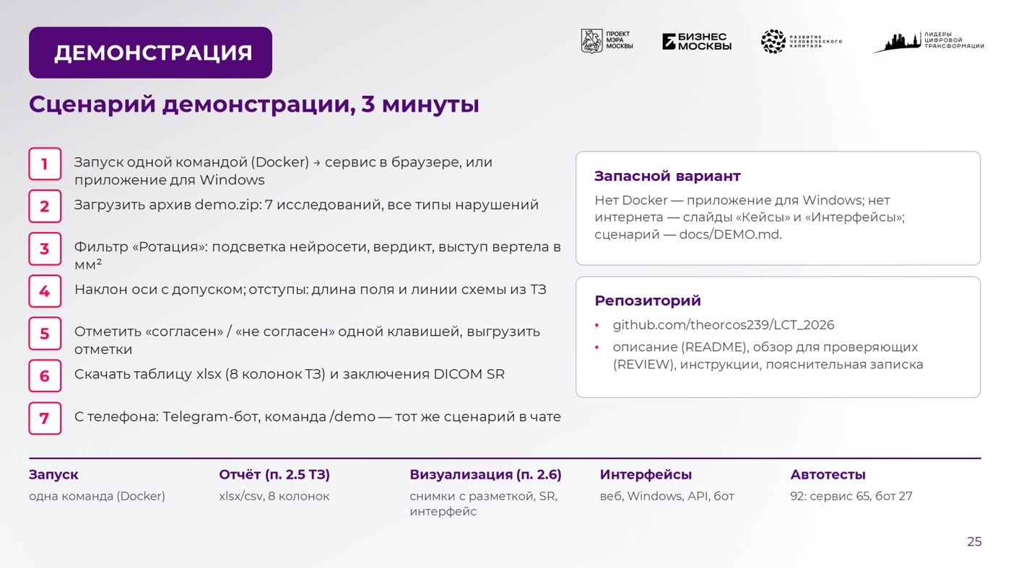
ТЕКСТ ВЫСТУПЛЕНИЯ
Сейчас покажем вживую: загружаем архив из семи исследований, проходим по одному снимку каждого типа нарушения, отмечаем согласие и выгружаем отчёт.
ЕСЛИ СПРОСЯТ
– Если нет Docker — приложение для Windows; с телефона — бот @LCT_bone_density_research_bot, команда /demo.

СЛАЙД 26 0:10
Спасибо
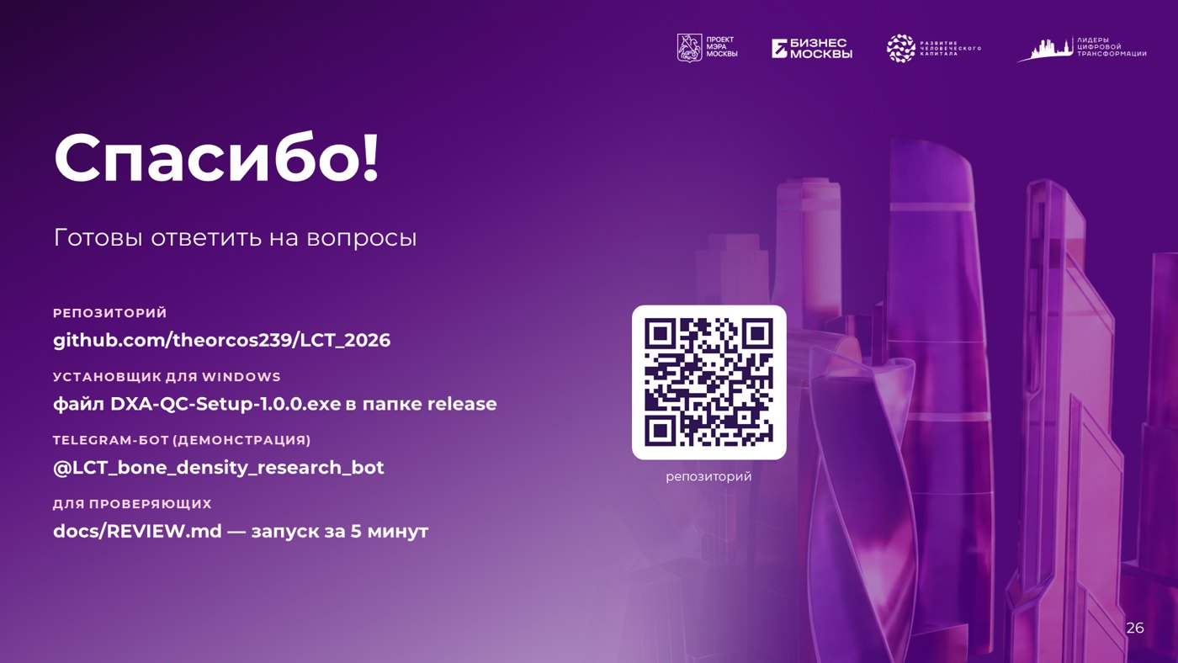
ТЕКСТ ВЫСТУПЛЕНИЯ
Спасибо! Репозиторий, установщик и бот — по ссылкам на слайде. Готовы ответить на вопросы.

ПОСЛЕ ДЕМОНСТРАЦИИ
Ожидаемые вопросы и ответы
Почему не одна нейросеть на всё?
На шесть–тридцать шесть нарушений на критерий большую модель учить не на чем, а вердикт нейросети оператор не проверит глазами. Поэтому измерения там, где критерий — размер, и нейросеть там, где признак — форма.
Чем подтверждено, что нет утечки данных из проверки в обучение?
Повторы убраны по изображению до деления данных, части сформированы по исследованиям, все пороги и правило объединения подобраны только на обучающих частях. Честная оценка пересчитывается одной командой: python -m service.evaluate.
Почему отступы области измерения не строго по схеме из ТЗ?
Организаторы сказали, что эталон для метрик — разметка эксперта. Эксперт ставит «норму» при 1,7–3 см под седалищной костью и судит о поле целиком; правило длины поля согласуется с ним вдвое лучше. Отступы по схеме сервис считает и показывает всегда, а режим строго по ТЗ включается настройкой.
Что будет на другом аппарате?
Масштаб задан константой, его нужно перепроверить; нейросеть и пороги дообучаются теми же скриптами. Яркость для нейросети нормализуется по перцентилям, ориентация читается из служебной метки в файле.
Сколько стоит внедрение?
Один контейнер на процессоре: 2–4 ядра и 4 ГБ памяти, видеокарта не нужна. Интеграция — DICOM-роутер в PACS и DICOM SR обратно.
Приложение для Windows точно работает без интернета?
Да. Модели лежат внутри установленной программы, сервер запускается на этом же компьютере на адресе 127.0.0.1 и извне недоступен; ни одна страница приложения не обращается в интернет, телеметрии нет. Обновление — установка новой версии поверх старой; автоматическая проверка обновлений — в планах.
Зачем тогда Telegram-бот?
Это демонстрация того, что конвейер легко встроить в любой другой интерфейс: тот же анализ отвечает в чате. Бота можно развивать и интегрировать в другие сервисы — например, в корпоративный мессенджер медорганизации, — но для реальных снимков нужен закрытый контур: файлы бота проходят через серверы Telegram, поэтому он только для обезличенных данных.

